

**Отраслевой орган администрации Сосьвинского городского округа «Управление образования»**

**ПРИКАЗ**

От 02.03.2023 г. № 48

п.г.т. Сосьва

**О проведении мероприятий по формированию позитивного отношения обучающихся общеобразовательных учреждений Сосьвинского городского округа к объективной оценке образовательных результатов**

В целях формирования позитивного отношения обучающихся общеобразовательных учреждений Сосьвинского городского округа к объективной оценке образовательных результатов

**ПРИКАЗЫВАЮ:**

1. Утвердить План мероприятий по формированию позитивного отношения обучающихся общеобразовательных учреждений Сосьвинского городского округа к объективной оценке образовательных результатов (Приложение № 1);

2. Руководителям общеобразовательных учреждений Сосьвинского городского округа:

- назначить ответственных за организацию и проведение мероприятий   
по формированию позитивного отношения обучающихся общеобразовательных учреждений Сосьвинского городского округа к объективной оценке образовательных результатов;

- предоставить отчет о проведенных мероприятиях по формированию позитивного отношения обучающихся общеобразовательных учреждений Сосьвинского городского округа к объективной оценке образовательных результатов на почту uo.sosva@mail.ru в срок до 01.03.2024 года с пометкой   
«Для Спициной А.В.».

3. Контроль исполнения приказа оставляю за собой.

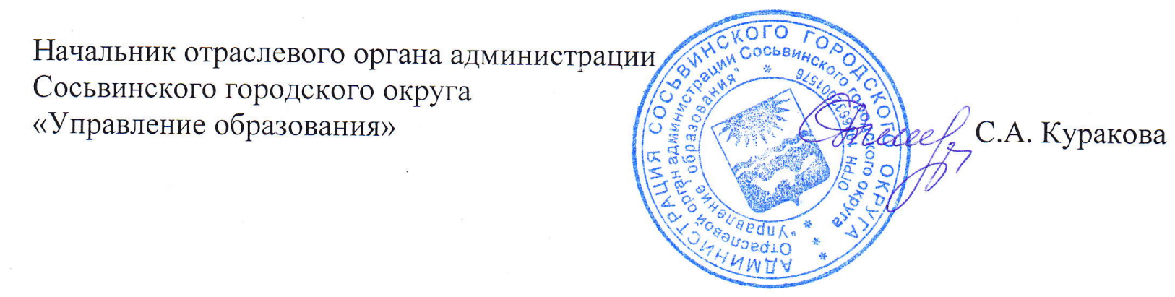

Приложение № 1

к приказу отраслевого органа администрации

Сосьвинского городского округа

«Управление образования»

от __________ № ____

План мероприятий по формированию позитивного отношения  
 обучающихся общеобразовательных учреждений Сосьвинского городского округа  
 к объективной оценке образовательных результатов

|  |  |  |  |  |
| --- | --- | --- | --- | --- |
| Задачи | Мероприятия | Сроки проведения | Ожидаемые результаты | Ответственные |
| Формирование позитивного отношения  к вопросам объективной оценки результатов обучения | Проведение обучающих семинаров  с коллективом  по преодолению рисков получения необъективных результатов | Сентябрь 2023 года - март 2024 года | Анализ способов преодоления риска получения необъективных результатов при проведении процедур оценки качества образования | Руководители ОУ СГО |
| Выработка единых критериев оценивания разных форм деятельности обучающихся - рабочее совещание руководителей ОУ СГО | Октябрь 2023 года | Наличие предложений  от ММО, ШМО, родителей  по формированию единых критериев оценивания. Утверждение локальных актов требований  к единым критериям оценивания разных форм деятельности обучающихся | Руководители ОУ СГО |
| Проведение педагогических советов, совещаний  по повышению качества образования на основе анализа результатов процедур оценки качества образования | Сентябрь 2023 года - март 2024 года | Скорректированные рабочие программы  по учебным предметам  с учетом результатов процедур оценки качества образования. Проектирование образовательной деятельности обучающихся на основе результатов анализа процедур оценки качества | Руководители ОУ СГО |
| Создание /корректировка системы взаимодействия  с родителями, включая вопросы объективной оценки - круглый стол классных руководителей ОУ СГО | Октябрь 2023 года | Проведение родительских собраний, консультаций | Руководители ОУ СГО |
| Наличие прозрачности  и открытости внутришкольной оценочной деятельности - отчет на плановом совещании руководителей ОУ СГО | Декабрь 2023 года | Размещение на сайте ОО материалов внутришкольной оценочной деятельности (банк заданий, демоверсии, критерии оценивания и др.) | Руководители ОУ СГО |
| Принятие управленческих решений на основании анализа работы ОУ СГО | Анализ прохождения педагогами ОУ СГО обучающих семинаров по преодолению рисков получения необъективных результатов, принятие НПА о дальнейшей работе на 2022/2023 учебный год | Август - сентябрь 2023 года | Формирование позитивного отношения  обучающихся общеобразовательных учреждений Сосьвинского городского округа  к объективной оценке образовательных результатов | ООА СГО «Управление образования» |
| Анализ эффективности работы ОУ СГО  по единым критериям оценивания разных форм деятельности обучающихся, принятие НПА  о дальнейшей работе  на 2022/2023  учебный год | Август - сентябрь 2023 года | ООА СГО «Управление образования» |
| Анализ эффективности работы ОУ СГО  с системой взаимодействия  с родителями, включая вопросы объективной оценки, принятие НПА  о дальнейшей работе  на 2022/2023  учебный год | Август - сентябрь 2023 года | ООА СГО «Управление образования» |